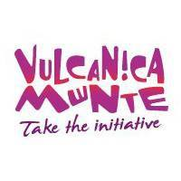
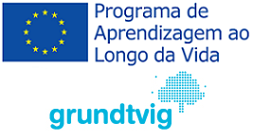
PROJECTO DE VOLUNTARIADO SÉNIOR

“Together for the Community”
15 de Setembro – 12 de Outubro, Lecce, Itália

Ficha de Inscrição

Todos os dados de carácter pessoal recolhidos no presente formulário destinam-se a ser utilizados apenas no processo de selecção para o projecto em questão. Por favor, envie este formulário para grundtvig@a-spin.pt até 6 de Julho de 2014.

Por favor,  coloque aqui  uma foto recente |  | Nomes
 |  | Apelidos
 |  | Sexo e estado civil
 |  | Local e data de nascimento
 |  | Nacionalidade
 |  | Morada completa
 |  | Nº telemóvel
 |  | E-mail
 |  | Skype
 |  | Nº BI / CC / Passaporte
 |  | Data emissão
 |  | Data validade
Qual é a sua situação profissional (reformado, trabalhador, desempregado, etc.)? Qual é/era a sua profissão?
Já alguma vez esteve no estrangeiro? Se sim, por que motivo? Especifique a duração da estadia.
Que línguas fala? Indique o nível. (Conhecimento de línguas estrangeiras não é obrigatório para participar no projecto.)
Já alguma vez fez voluntariado? Se sim, especifique em que área.
No âmbito deste projecto, queria fazer voluntariado em que aréa?
Tem hobbies? O que é que gosta de fazer no seu tempo livre?
Porque queria ter a experiência de participar neste projecto?
Quais são as suas expectativas acerca desta experiência? Tem algum medo?
É aluno da Academia Sénior de Carnide? Que aulas tirou este ano?
Já conhecia o Programa Grundtvig? Como?
Já conhecia a Spin? Se sim, como nos conheceu?
Como soube desta oportunidade?
Página ww da Spin
Facebook da Spin
Facebook de um amigo
Newsletter da Spin
Jornais, blogs, sítios online (especifique quais)
Cartaz
Outro (especifique como)
NECESSIDADES ESPECIAIS: Tem alguma alergia, intolerância ou problema de saúde?
CONTATO DE EMERGÊNCIA
Nome
Apelido
Relação (esposo/a, filho, amigo, etc.)
Morada
E-mail
Nº telemóvel

Assinatura ...................

